গণপ্রজাতন্ত্রী বাংলাদেশ সরকার
জনপ্রশাসন মন্ত্রণালয়
বিসিএস প্রশাসন একাডেমি
শাহবাগ, ঢাকা
www.bcsadminacademy.gov.bd

প্রেস রিলিজ
ডেটলাইনঃ ঢাকা, ৬ ফেব্রুয়ারি ২০১৮

বাংলা একাডেমি সাহিত্য পুরস্কার- ২০১৭ পাওয়ায় ড. মোহাম্মদ সাদিক, মাননীয় চেয়ারম্যান, বাংলাদেশ পাবলিক সার্ভিস কমিশনকে বাংলাদেশ সিভিল সার্ভিস প্রশাসন একাডেমির পক্ষ হতে ফুলেল শুভেচ্ছা জানানো হয়।একাডেমির পক্ষ হতে সরকারের সচিব ও সম্মানিত রেক্টর জনাব মোঃ আনোয়ারুল ইসলাম সিকদার ফুলের তোড়া তুলে দেন। এ সময় আরোও উপস্থিত ছিলেন একাডেমির পরিচালক (প্রশিক্ষণ), পরিচালক (প্রশাসন), পরিচালক (তথ্য প্রযুক্তি) সহ অন্যান্য ফ্যাকাল্টিবৃন্দ। ড. মোহাম্মদ সাদিক এ বছর কবিতা বিভাগে বাংলা একাডেমি সাহিত্য পুরস্কার অর্জন করেন।
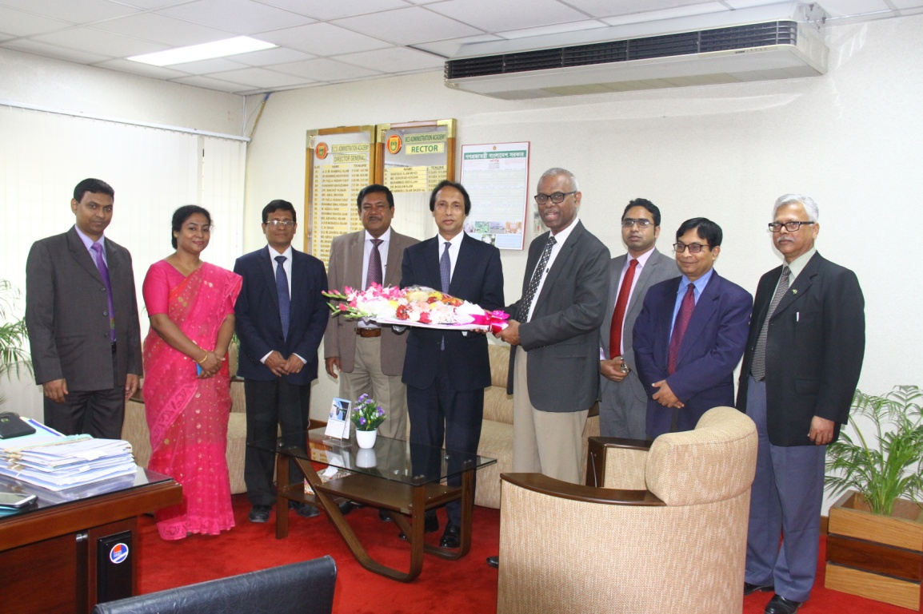
কবিতা বিভাগে বাংলা একাডেমি সাহিত্য পুরস্কার- ২০১৭ পাওয়ায় ড. মোহাম্মদ সাদিক, মাননীয় চেয়ারম্যান, বাংলাদেশ পাবলিক সার্ভিস কমিশনকে বাংলাদেশ সিভিল সার্ভিস প্রশাসন একাডেমির পক্ষ হতে ফুলেল শুভেচ্ছা

